Министерство образования и науки Республики Башкортостан

Государственное автономное профессиональное образовательное учреждение

Уфимский колледж статистики, информатики и вычислительной техники

|  |  |
| --- | --- |
|  | УТВЕРЖДАЮ  Заместитель директора  по учебной работе  З.З. Курмашева  « » 2024 г. |

ПРОЕКТИРОВАНИЕ И РАЗРАБОТКА БД ИНФОРМАЦИОННОЙ СИСТЕМЫ ДЛЯ УЧЕТА ВЫДАЧИ КНИГ В БИБЛИОТЕКЕ.

Пояснительная записка к курсовому проекту

МДК.11.01 Технология разработки и защиты баз данных

|  |  |
| --- | --- |
|  | Руководитель проекта  О.В. Фатхулова  «___» _______________ 2024 г. |
|  | Студент гр. 21П-3  А.М. Маликов «___» _______________ 2024 г. |

2024

Министерство образования и науки Республики Башкортостан

Государственное автономное профессиональное образовательное учреждение

Уфимский колледж статистики, информатики и вычислительной техники

|  |  |
| --- | --- |
|  | УТВЕРЖДАЮ  Заместитель директора  по учебной работе  З.З. Курмашева  « » 2024 г. |

ЗАДАНИЕ

На курсовой проект студенту дневного отделения, группы 21П-3, специальности 09.02.07 Информационные системы и программирование.

Фамилия, имя, отчество: Маликов Артём Маратович.

Тема курсового проекта: «Проектирование и разработка БД для информационной системы для учета выдачи книг в библиотеке».

Текст задания:

при выполнении курсового проекта должны быть решены следующие задачи:

1. спроектирована база данных;
2. разработана структура программы;
3. реализованы функции ввода в эксплуатацию, формирование продаж и отчета продаж.

В результате выполнения курсового проекта должны быть представлены:

1. пояснительная записка, состоящая из следующих разделов:

Введение

1 Постановка задачи

2 Экспериментальный раздел

Заключение

Приложения

Список сокращений

Список использованных источников

1. электронный носитель, содержащий разработанный программный продукт;
2. презентация курсового проекта в электронном виде.

Список рекомендуемых источников:

1. Metanit: Сайт о программирование. URL: https://metanit.com

Задание к выполнению получил «__» января 2024 г.

Студент Маликов Артём Маратович.

Срок окончания «__» июня 2024 г.

Руководитель курсового проекта О.В. Фатхулова

Задание рассмотрено на заседании цикловой комиссии информатики  
протокол № __ от «__» _________ 2024 г.

Председатель цикловой комиссии информатики

АННОТАЦИЯ

Пояснительная записка к курсовому проекту содержит постановку и программу решения задачи «Проектирование и разработка БД информационной системы для учета выдачи книг в библиотеке».

Программа library написана на языке C# в среде программирования Visual Studio 2022 с использованием сервера баз данных MySQL Workbench, предназначена для работы в операционной системе MS Windows 10 и выше, отлажена на данных контрольного примера.

СОДЕРЖАНИЕ

|  |  |
| --- | --- |
|  | лист |
| Введение | 3 |
| 1 Постановка задачи | 4 |
| 1.1 Описание предметной области | 4 |
| 1.2 Описание входной информации | 7 |
| 1.3 Описание выходной информации | 7 |
| 1.4 Концептуальное моделирование | 8 |
| 1.5 Логическое моделирование | 9 |
| 1.6 Описание структуры базы данных | 10 |
| 1.7 Контрольный пример | 14 |
| 1.8 Общие требования к программному продукту | 14 |
| 2 Экспериментальный раздел | 16 |
| 2.1 Описание программы | 16 |
| 2.2 Протокол тестирования программного продукта | 19 |
| 2.3 Руководство пользователя | 25 |
| 2.4 Меры по обеспечению защиты информации | 35 |
| Заключение | 37 |
| Приложение А Контрольный пример | 38 |
| Список сокращений | 41 |
| Список использованных источников | 42 |

Введение

В современном веке происходит цифровизация всего, чего только можно, включая и сферу библиотеки. Это происходит из-за того, что с применением технологий повышается эффективность и качество работы, меньше пространства для совершения ошибок. Также это позволяет более красиво и структурировано хранить информацию, делать более быстрые и красивые отчёты, а также эффективно руководить всем. Также автоматизация позволяет иметь доступ всегда к самым актуальным данным.

Программное обеспечение для автоматизации учета выдачи книг в библиотеке должно иметь следующий функционал: вывод всего библиотечного фонда, регистрация и редактирование выдач и читательских билетов, иметь понятный дизайн, возможность формировать сдачу книги и иметь удобный поиск, сортировку и фильтрацию книг.

Целью работы является разработка информационной системы для учета выдачи книг с целью улучшения эффективности и оптимизации всех процессов.

Для достижения поставленной цели требуется выполнить следующие задачи:

* + изучить и описать предметную область;
  + разработать структуры базы данных;
  + разработать программу;
  + выполнить тестирование программного продукта;
  + написать руководство пользователя.

1 Постановка задачи

1.1 Описание предметной области

Требуется разработать информационную систему для автоматизации учета выдачи книг в библиотеке, предоставляя возможность сотруднику вести учет библиотечного фонда, формировать выдачу книг, отчёт о имеющихся книгах у читателя, отчёт о задолжниках и также отправлять письмо задолжнику. Автоматизация позволит улучшить эффективность работы и снизить вероятность ошибок, которые может совершить сотрудник. Автоматизация поможет более быстро и точно анализировать данные.

Система должна предусматривать режимы ведения входных данных, которые вводит сотрудник. Есть всего одна должность и это библиотекарь. Он будет вносить данные о выданных книгах.

Каждый сотрудник должен характеризоваться следующими данными:

* номер сотрудника;
* фамилия;
* имя;
* отчество;
* серия и номер паспорта;
* номер телефона;
* дата рождения;
* логин;
* пароль.

Также у сотрудников могут совпадать фамилия, имя, отчество, но не могут быть одинаковыми номера телефона, серия и номер паспорта и логин.

Сотрудники ведут учет записей о книгах в библиотечном фонде, которые бывают разных видов. Виды книг в библиотеке необходимы для классификации по их жанру, что помогает быстрее найти нужную книгу. Данные о видах книг должны содержать следующую информацию:

* номер вида книги;
* наименование вида книги.

Данные о книгах в библиотечном фонде должны содержать следующую информацию:

* номер книги;
* наименование книги;
* артикул;
* автор;
* количество;
* наименование вида книги.

В библиотеке реализована система читательского билета, клиент обязан оформить читательский билет для того, чтобы пользоваться библиотекой. Читательский билет в библиотеке используется для подтверждения личности и контроля выдачи книг. Для получения читательского билета в библиотеке необходимо предоставить стандартные персональные данные. При желании клиент может выписаться из системы библиотеки с уничтожением его данных, но при условии, что он не является должником библиотеки. При каждом посещении библиотеки клиент имеет возможность оформить читательский билет, если у него его нет, а для этого достаточно предоставить указанные данные.

Читательский билет должен содержать следующую информацию:

* номер читательского билета;
* фамилия, имя, отчество клиента;
* email;
* номер телефона.

У клиентов могут быть одинаковые имена, однако номера телефонов и номера читательских билетов должны быть уникальными. Это обеспечивает корректное идентифицирование клиентов в системе и предотвращает возможные путаницы при использовании читательских билетов. Каждый клиент получает уникальный номер читательского билета, который связывается с его персональными данными и номером телефона

Клиенты имеют возможность при посещении библиотеки оформить выдачу книг. Важно отметить, что клиент имеет возможность брать более одной книги, но нельзя брать более пяти книг единовременно в библиотеке. Также нельзя брать несколько одинаковых книг в одно время. Во время процесса передачи клиент говорит все нужные данные, а библиотекарь заносит их, а уже после библиотекарь передает книгу клиенту.

Выдача книг характеризуется следующими параметрами:

* номер выдачи;
* дата выдачи книги;
* дата сдачи книги;
* номер книги;
* статус заказа;
* фамилия, имя, отчество сотрудника;
* номер читательского билета.

Если клиенту захотелось продлить книгу, то он может обратиться к библиотекарю и попросить продлить его выдачу на неделю (максимум два раза).

Предусмотреть следующие ограничения в системе:

* данной информационной системой могут пользоваться только сотрудники;
* сотрудникам должно быть не менее 18-ти лет;
* клиенту можно выдать только один читательский билет;
* логин каждого сотрудника должен быть уникальным и не повторяться;
* номер телефона каждого клиента и сотрудника должен быть уникальным и состоять только из цифр.

С данной информационной системой должны работать следующие группы пользователей:

* библиотекарь.

При работе с системой Библиотекарь должен решать следующие задачи:

* просматривать библиотечный фонд;
* добавлять, редактировать, удалять данные о клиентах;
* формировать читательские билеты;
* формировать выдачу книг;
* добавлять, редактировать, удалять данные о выдаче;
* вести отчет о задолжниках.

Требования к информационной системе:

* надежность работы;
* конфиденциальность работы;
* сохранность данных.

1.2 Описание входной информации.

Входной информацией для выдачи будет являться информация о читательском билете, книге и дате выдачи книги. Входным документом будет являться “Библиотечный фонд” книг, хранящихся в библиотеке.

Информация о читательском билете:

* номер читательского билета;
* фамилия, имя, отчество клиента;
* email;
* номер телефона.

В таблице 1.1 представлено описание входного документа.

Таблица 1.1 – Описание входных документов.

|  |  |  |
| --- | --- | --- |
| Наименование документа | Дата поступления документа | Откуда поступает документ |
| Библиотечный фонд | Дата в момент поступления документа | Библиотека |

1.3 Описание выходных документов.

Выходными документами будут являться отчёт о задолжниках, чтобы быстро определить список всех задолжников. А также отчет, о книгах имеющихся у читателя на данный момент, который поможет точно определить имеющиеся книги у определенного читателя.

В таблице 1.2 представлено описание выходных документов.

|  |  |  |  |
| --- | --- | --- | --- |
| Наименование документа | Периодичность выдачи документа | Кол-во экземпляров | Куда передаются |
| Отчёт о задолжниках | При необходимости | Один экземпляр | Библиотеке |
| Отчёт, о книгах имеющихся у читателя | При необходимости | Один экземпляр | Библиотеке |

1.4 Концептуальное моделирование

Обычно в концептуальном моделировании используются такие диаграммы, как сущность-связь (ER-диаграммы).

Основная цель концептуального моделирования состоит в том, чтобы создать ясное и формализованное представление предметной области.

На стадии концептуального проектирования проводятся:

-исследование предметной области;

-выявление всех компонентов предметной области;

-создание моделей и интеграция всех представлений.

Концептуальное моделирование представлено в виде ER-диаграммы на рисунке 1.4.1.

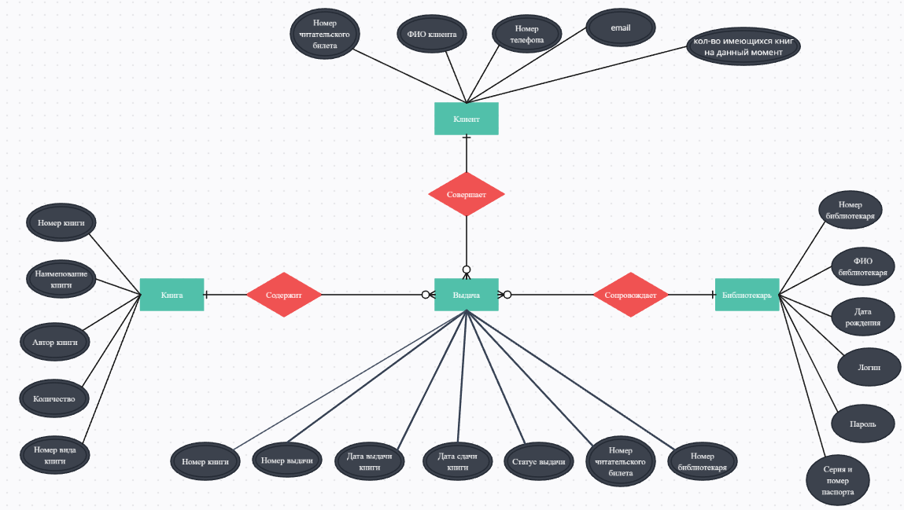

Рисунок 1.4.1 - Концептуальное моделирование

1.5 Логическое моделирование

Логической моделью называют усовершенствованную версию концептуальной модели. В ней очень схематично представлены имена сущностей, связи, которые нужно будет реализовать.

Цель логического моделирования – преобразование концептуальной модели на основе выбранной модели данных в логическую модель.

Логические модели данных помогают визуализировать рабочие процессы в технически структурированном виде.

Логическое моделирование представлено на рисунке 1.5.1.

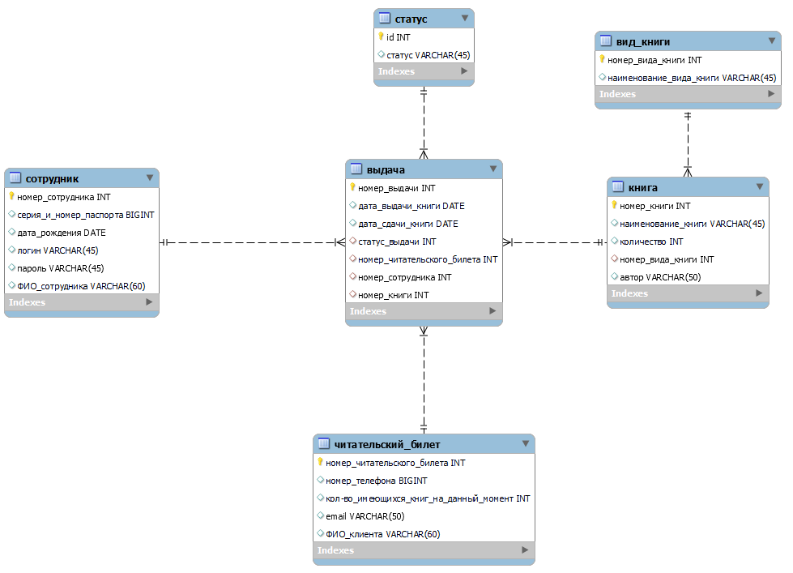

Рисунок 1.5.1 - Логическое моделирование

1.6 Описание структуры базы данных

База данных (БД) представляет собой организованное хранилище данных, которое используется для эффективного хранения, управления и доступа к информации в рамках информационной системы. Для разработки информационной системы управления программой выбрана система управления базами данных MySQL Workbench, в силу ее мощных возможностей и широкой поддержки в индустрии.

Описание структуры базы данных представлено таблице 1.6.1.

Таблица 1.6.1 - Описание структуры базы данных

Таблица 1 – Employee (Сотрудники)

|  |  |  |  |
| --- | --- | --- | --- |
| Содержание поля | Имя поля | Тип, длина | Примечания |
| Идентификатор сотрудника | id | INT | Первичный ключ |
| Серия и номер паспорта | series_and_num | BIGINT | Обязательное, уникальное поле |
| Дата рождения | birthday | DATE | Обязательное поле |
| Логин | login | VARCHAR (45) | Обязательное поле |
| Пароль | password | VARCHAR (45) | Обязательное поле |
| ФИО Сотрудника | fio | VARCHAR (60) | Обязательное поле |

Таблица 2 – Reader_ticket (Читательский билет)

|  |  |  |  |
| --- | --- | --- | --- |
| Содержание поля | Имя поля | Тип, длина | Примечания |
| Идентификатор читательского билета | id | INT | Первичный ключ |
| Номер телефона | phone | VARCHAR (45) | Обязательное, уникальное поле |
| Кол-во имеющихся книг на данный момент | count_books | INT | Обязательное поле |
| Эл. Почта | email | VARCHAR (45) | Обязательное, уникальное поле |
| ФИО Клиента | fio | VARCHAR (60) | Обязательное поле |

Таблица 3 – Books (Книги)

|  |  |  |  |
| --- | --- | --- | --- |
| Содержание поля | Имя поля | Тип, длина | Примечания |
| Идентификатор книги | id | INT | Первичный ключ |
| Наименование книги | title | VARCHAR (45) | Обязательное поле |
| Количество книг | quantity | INT | Обязательное поле |
| Вид книги | id_book_type | INT | Внешний ключ (к book_type) |
| Автор | author | VARCHAR (45) | Обязательное поле |

Таблица 4 – Book_type (Вид книги)

|  |  |  |  |
| --- | --- | --- | --- |
| Содержание поля | Имя поля | Тип, длина | Примечания |
| Идентификатор вида книги | id | INT | Первичный ключ |
| Наименование вида книги | title | VARCHAR (45) | Обязательное поле |

Таблица 5 – Status (Статус заявки)

|  |  |  |  |
| --- | --- | --- | --- |
| Содержание поля | Имя поля | Тип, длина | Примечания |
| Идентификатор статуса книги | id | INT | Первичный ключ |
| Наименование статуса книги | title | VARCHAR (45) | Обязательное поле |

Таблица 6 – Issuance (Выдача)

|  |  |  |  |
| --- | --- | --- | --- |
| Содержание поля | Имя поля | Тип, длина | Примечания |
| Идентификатор выдачи | Id | INT | Первичный ключ |
| Дата начала выдачи | date_issuance_start | DATE | Обязательное поле |
| Дата конца выдачи | date_issuance_end | DATE | Обязательное поле |
| Статус выдачи | id_status | INT | Внешний ключ (к status) |
| Читательский билет | id_reader | INT | Внешний ключ (к reader_ticket) |
| Сотрудник | id_employee | INT | Внешний ключ (к employee) |
| Книга | id_book | INT | Внешний ключ (к book) |

Схема базы данных представлена на рисунке 1.6.1.

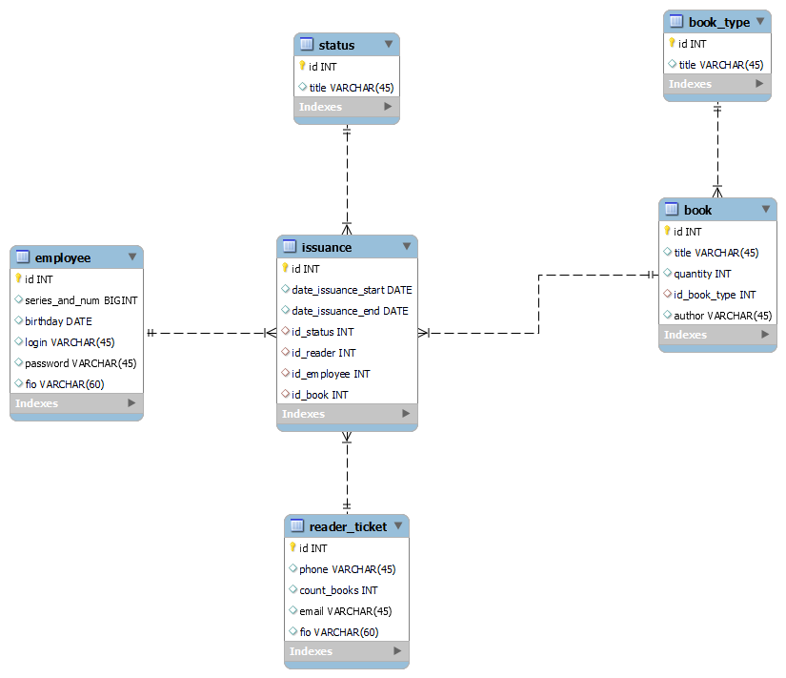

Рисунок 1.6.1 - Схема базы данных

1.7 Контрольный пример

**Контрольный пример — это руководство для тестировщика, которое показывает, какие исходные данные должны быть использованы при проверке программного обеспечения.**

Входные данные для контрольного примера представлены в приложении А таблицах А.1 - А.5.

1.8 Общие требования к программному продукту

Программный продукт должен обладать следующими требованиями:

* + интуитивный интерфейс;
  + внесение, хранение, изменение данных;
  + быстрая работа приложения;
  + валидация ошибок;
  + создание отчетов в несколько кликов.

Для корректной работы приложения требуется следующее программное обеспечение СУБД MySQL Workbench, net. Core, операционная система Windows 10 и выше.

Минимальные технические средства необходимые для использования приложения:

* + процессор с частотой более 1333 Гц;
  + видеокарта с памятью более 524 Мб;
  + объем оперативной памяти более 524 Мб;
  + минимальный объем свободного пространства 200 Мб;
  + периферия для «ввода»;
  + периферия для «вывода».

2 Экспериментальный раздел

2.1 Описание программы

Программа написана на языке C#, работает с базой данных, созданной в СУБД MySQL WorkBench. Пользователь у программы один и это -библиотекарь.

На рисунке 2.1.1 представлена иерархическая модульная схема программы, которая содержит все модули, связи между ними и базу данных. Модули программы: AuthWindow, AboutProgramWindow, LibrarianWindow, RegIssaunceWindow, SearchIssuanceWindow, ChangeIssuanceWindow, InfoIssuanceWindow, RegTicketWindow, SearchTicketWindow, ChangeTicketWindow, ReportWindow. База данных: library.

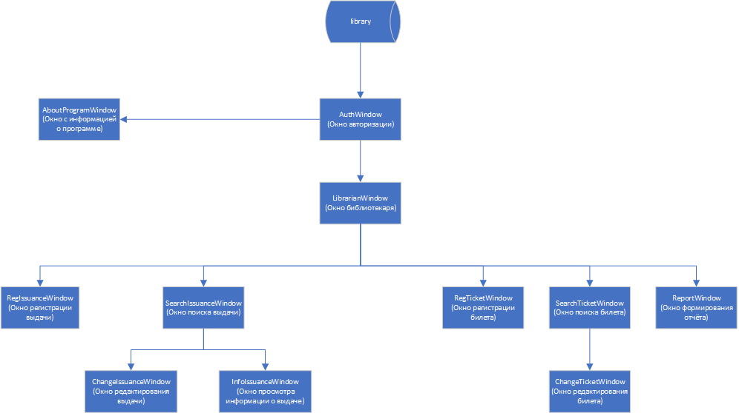

Рисунок 2.1.1 - Модульная схема программы Kyrsach

Описание модулей и их процедур программы Kyrsach представлено в таблице 2.1.1.

Таблица 2.1.1 - Описание модулей и их процедур программы Kyrsach

|  |  |
| --- | --- |
| Процедуры | Описание процедур |
| 1 | 2 |
| AuthWindow (Окно «Авторизации») | |
| AuthWindow | Инициализация компонентов окна |
| buttonEnter_Click | Авторизация и переход на окно «Библиотекаря» |
| buttonInfo_Click | Переход на окно «С информацией о приложении» |
| LibrarianWindow (Окно «Библиотекаря») | |
| LibrarianWindow | Инициализация компонентов окна, заполнение некоторых полей |
| buttonRegIssuance_Click | Переход на окно «Регистрация выдачи» |
| buttonChangeIssuance _Click | Переход на окно «Редактирование выдачи» |
| buttonCheckIssuance _Click | Переход на окно «Поиск выдачи» |
| buttonRegTicket_Click | Переход на окно «Регистрация чит. билета» |
| buttonChangeTicket | Переход на окно «Поиск чит. билета» |
| buttonReports_Click | Переход на окно «Формирование отчетов» |
| buttonCloseIssuance_Click | Переход на окно «Поиск выдачи с закрытием искомой выдачи» |
| textBoxSearch_TextChanged | Реализация поиска книг по номеру |
| comboBoxSort_SelectionChanged | Реализация сортировки книг |
| comboBoxFilter_SelectionChanged | Реализация фильтрации книг |
| Window_Closed | Реализация закрытия других окон при закрытии этого окна. |
| AboutProgramWindow (Окно «С информацией о приложении») | |
| AboutProgramWindow | Инициализация компонентов окна |
| RegIssuanceWindow (Окно «Регистрации выдачи») | |
| RegIssuanceWindow | Инициализация компонентов окна |
| buttonReg_Click | Регистрация новой выдачи |
| ChangeIssuanceWindow (Окно «Редактирования выдачи») | |
| ChangeIssuanceWindow | Инициализация компонентов окна и присваивание некоторым переменным значения |
| buttonChange_Click | Редактирование выдачи |
| SearchIssuanceWindow (Окно «Поиска продажи») | |
| SearchIssuanceWindow | Инициализация компонентов окна |
| buttonSearch_Click | Переход на окно «Редактирования выдачи» или переход на окно «Информация о выдаче», либо присваивание выдаче статус «Закрыто», |
| InfoIssuanceWindow (Окно «Информация о выдаче») | |
| InfoIssuanceWindow | Инициализация компонентов окна |
| SetInfo | Присваиванием каждой переменной различные значения с информацией о выдаче. |
| RegTicketWindow (Окно «Регистрирования чит. билета») | |
| RegTicketWindow | Инициализация компонентов окна |
| buttonReg_Click | Регистрация нового чит. билета |
| SearchTicketWindow (Окно «Поиска чит. билета») | |
| SearchTicketWindow | Инициализация компонентов окна |
| buttonSearch_Click | Переход на окно «Редактирование чит. билета» или формирование отчёта по номеру чит. билета |
| ChangeTicketWindow (Окно «Редактирование чит. билета») | |
| UserControlSotrudniki | Инициализация компонентов окна |
| buttonChange_Click | Редактирование чит. Билета |
| buttonDelete_Click | Удаление чит. билета |
| ReportWindow (Окно «Формирования отчёта»)) | |
| ReportWindow | Инициализация компонентов окна |
| buttonAllDebters_Click | Формирование отчёта о всех должниках |
| buttonDebtFromTicket_click | Переход на окно «Поиск чит. билета» |
| BookControl (Пользовательский Интерфейс «Книга») | |
| UserControlProdaja | Инициализация компонентов пользовательский интерфейса |

2.2 Тестирование программного продукта

Тестирование программного обеспечения – процесс исследования, испытания программного продукта, имеющий своей целью проверку соответствия между реальным поведением программы и её ожидаемым поведением на конечном наборе тестов, выбранных определенным образом.

Тестовый сценарий (Test Case) - если очень просто, то это задокументированный алгоритм действий для проверки и тестирования написанной программы. Один тест-кейс проверяет одну конкретную функцию или пользовательский сценарий. Тест-кейс состоит из информации о том, что должно быть проверено, пошаговой инструкции, как это проверить, а также данных и условий, при которых нужно проводить эту проверку.

Тест-кейсы бывают:

* **Позитивные** — показывают, что при корректных данных и ожидаемых сценариях система выполняет то, что должна. Например, если поле пароля позволяет вписать цифры и символы, позитивный тест-кейс — проверка на ввод пароля, состоящего из цифр и символов.
* **Негативные** — показывают, что при некорректных входных данных система отреагирует правильно. Например, выведет окно с подсказкой или предупреждением.

В таблице 2.2.1 представлена общая информация о тестировании программы library.

Таблица 2.2.1 - Общая информация о тестировании программы library.exe

|  |  |
| --- | --- |
| Наименование проекта | library |
| Номер версии | 1.0 |
| Имя тестера | Маликов Артём Маратович |
| Даты тестирования | 18.06.2024 |

В таблице 2.2.2 представлен протокол тестирования для авторизации в систему на корректных данных.

Таблица 2.2.2 - Протокол тестирования авторизации в систему на корректных данных.

|  |  |
| --- | --- |
| Информационное поле | Описание |
| 1 | 2 |
| Наименование проекта | library |
| Номер версии | 1.0 |
| Имя тестера | Маликов Артём Маратович |
| Даты тестирования | 18.06.2024 |

|  |  |
| --- | --- |
| Test Case # | TC_AUTH_1 |
| Приоритет тестирования | Высокий |
| Наименование тестирования | Проверка авторизации библиотекаря на окне авторизации используя корректные данные. |
| Резюме испытания | Необходимо осуществить корректную авторизацию при введении корректных данных. |
| Шаги тестирования | 1. Ввод данных в поле “Логин”;  2. Ввод данных в поле “Пароль”;  3. Нажать кнопку «Войти». |
| Данные тестирования | 1. Логин: “keka”;  2. Пароль: “123”. |
| Ожидаемый результат | Вывод сообщения: «Успешная авторизация» и переход на окно «Библиотекаря» |
| Фактический результат | Вывод сообщения: «Успешная авторизация» и переход на окно «Библиотекаря» |
| Предпосылки | Запуск программы |
| Постусловия | - |
| Статус (Pass/Fail) | Pass |
| Комментарии | - |

Результат тестирования входа в систему на корректных данных представлен на рисунке 2.2.1.

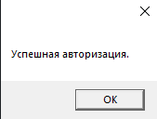

Рисунок 2.2.1 - Результат тестирования авторизации в систему на корректных данных

В таблице 2.2.3 Протокол тестирования авторизации в систему на некорректных данных.

Таблица 2.2.3 - Протокол тестирования авторизации в систему на некорректных данных

|  |  |
| --- | --- |
| Информационное поле | Описание |
| Наименование проекта | library |
| Номер версии | 1.0 |
| Имя тестера | Маликов Артём Маратович |
| Даты тестирования | 18.06.2024 |
| Test Case # | TC_AUTH_2 |
| Приоритет тестирования | Высокий |
| Наименование тестирования | Проверка авторизации библиотекаря на окне авторизации используя некорректные данные. |
| Резюме испытания | Необходимо осуществить корректную авторизацию при введении некорректных данных. |
| Шаги тестирования | 1. Ввод данных в поле “Логин”;  2. Ввод данных в поле “Пароль”;  3. Нажать кнопку «Войти». |
| Данные тестирования | 1. Логин: “gdfdfgdfgff”;  2. Пароль: “gdfdfgdfgfdg”. |
| Ожидаемый результат | Вывод сообщения: «Неверные данные». |
| Фактический результат | Вывод сообщения: «Неверные данные». |
| Предпосылки | Запуск программы |
| Постусловия | - |
| Статус (Pass/Fail) | Fail |
| Комментарии | - |

Результат тестирования авторизации в систему на некорректных данных представлен на рисунке 2.2.2.

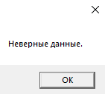

Рисунок 2.2.2 - Результат тестирования авторизации в систему на некорректных данных

В таблице 2.2.4 Представлен протокол тестирования регистрации выдачи с корректными данными.

Таблица 2.2.4 - Протокол тестирования регистрации выдачи с корректными данными.

|  |  |
| --- | --- |
| Информационное поле | Описание |
| Наименование проекта | library |
| Номер версии | 1.0 |
| Имя тестера | Маликов Артём Маратович |
| Даты тестирования | 16.06.2024 |
| Test Case # | TC_REGISSUANCE_1 |
| Приоритет тестирования | Высокий |
| Наименование тестирования | Проверка корректной работы регистрации выдач на окне выдач |
| Резюме испытания | Необходимо добиться корректного поведения при правильном регистрировании выдачи |
| Шаги тестирования | 1. Ввод данных в поле: Номер чит. билета;  2. Ввод данных в поле: Номер книги  3. Нажать кнопку «Регистрация». |
| Данные тестирования | 1. Номер чит. билета: 1;  2. Номер книги: 1. |
| Ожидаемый результат | Вывод сообщения: «Успешная регистрация выдачи. Номер вашей выдачи 14». |
| Фактический результат | Вывод сообщения: «Успешная регистрация выдачи. Номер вашей выдачи 14». |
| Предпосылки | Авторизация и переход на окно «Регистрирования выдач» |
| Постусловия | - |
| Статус (Pass/Fail) | Pass |
| Комментарии | - |

Результат тестирования регистрации выдачи с корректными данными представлен на рисунке 2.2.3.

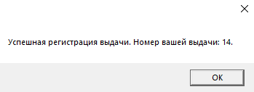

Рисунок 2.2.3 - Результат тестирования регистрации выдачи с корректными данными.

В таблице 2.2.5 Представлен протокол тестирования регистрации выдачи с пустыми полями.

Таблица 2.2.5 - Протокол тестирования регистрации выдачи с пустыми полями.

|  |  |
| --- | --- |
| Информационное поле | Описание |
| 1 | 2 |
| Наименование проекта | library |
| Номер версии | 1.0 |
| Имя тестера | Маликов Артём Маратович |
| Даты тестирования | 04.06.2024 |
| Test Case # | TC_REGISSUANCE_2 |
| Приоритет тестирования | Высокий |
| Наименование тестирования | Проверка корректной работы регистрации выдач на окне выдач |
| Резюме испытания | Необходимо добиться корректного поведения при не заполненных полях |
| Шаги тестирования | Нажать кнопку «Регистрация». |
| Данные тестирования | - |
| Ожидаемый результат | Вывод сообщения: «Все поля должны быть заполнены» |
| Фактический результат | Вывод сообщения: «Все поля должны быть заполнены» |
| Предпосылки | Авторизация и переход на окно «Регистрирования выдач» |
| Постусловия | - |
| Статус (Pass/Fail) | Fail |
| Комментарии | - |

Результат тестирования регистрации выдачи с пустыми полями 2.2.4.

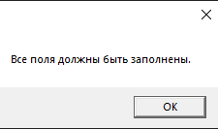

Рисунок 2.2.4 - Результат тестирования регистрации выдачи с пустыми полями.

В таблице 2.2.5 Представлен протокол тестирования поиска книги по её номеру.

Таблица 2.2.5 - Протокол тестирования поиска книги по её номеру.

|  |  |
| --- | --- |
| Информационное поле | Описание |
| Наименование проекта | library |
| Номер версии | 1.0 |
| Имя тестера | Маликов Артём Маратович |
| Даты тестирования | 16.06.2024 |
| Test Case # | TC_SEARCH_1 |
| Приоритет тестирования | Низкий |
| Наименование тестирования | Проверка поиска книг по номеру на окне библиотекаря |
| Резюме испытания | Необходимо добиться корректного поведения программы при поиске книг по номеру |
| Шаги тестирования | 1. Ввод данных в поле: Поиск по номеру книги |
| Данные тестирования | 1. Поиск по номеру книги: 1. |
| Ожидаемый результат | Вывод книги под номером: 1 |
| Фактический результат | Вывод книги под номером: 1 |
| Предпосылки | Авторизация |
| Постусловия | - |
| Статус (Pass/Fail) | Pass |
| Комментарии | - |

Результат тестирования поиска книги по её номеру представлен на рисунке 2.2.6.



Рисунок 2.2.6 - Результат тестирования поиска книги по её номеру.

2.3 Руководство пользователя

Руководство пользователя – документ (руководство), назначение которого - предоставить людям (пользователям) помощь в использовании некоторой системы.

Цель руководства пользователя заключается в обеспечении пользователя необходимой информацией для самостоятельной работы с программой или автоматизированной системой.

Руководство пользователя предоставляет детальное описание функционала программы, что позволяет пользователям использовать ее на полную мощность

Программа используется для регистрации и управления чит. билетами, выдачами, а также для формирования двух видов отчётов. Пользователи должны обладать минимальными навыками использования Windows и её базовых программ.

После запуска программы открывается окно авторизации, представленное на рисунке 2.3.1.

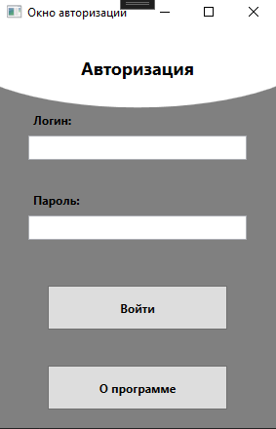

Рисунок 2.3.1 - Окно авторизации

В окне авторизации можно воспользоваться кнопкой “О программе”, если на нее нажать откроется окно с информацией о программе, представленное на рисунке 2.3.2 Здесь рассказывается о ролях, существующих в программе, её функционале и т.д.

На окне авторизации также можно заполнить логин и пароль, а затем нажать кнопку «Войти», при успешно входе вы авторизуетесь за библиотекаря и перейдете на окно библиотекаря, представленное на рисунке 2.3.3

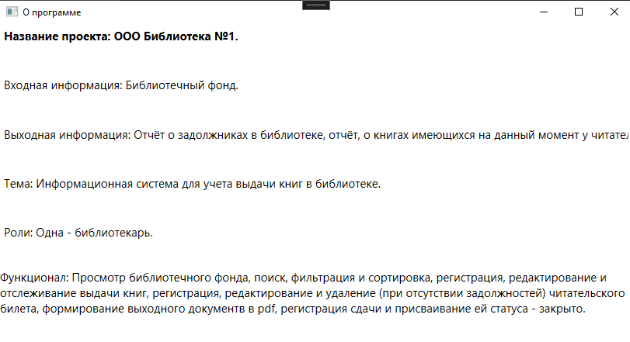

Рисунок 2.3.2 – Окно с информацией о программе

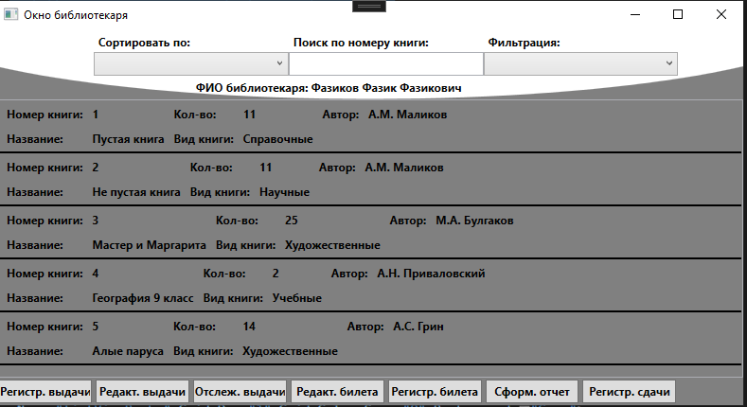

Рисунок 2.3.3 – Окно библиотекаря

В окне библиотекаря присутствуют следующие функции: “Регистр. выдачи” – переход на окно регистрации новой выдачи, представленное на рисунке 2.3.4 “Редакт. выдачи” – переход на окно поиска выдачи, представленное на рисунке 2.3.5 “Отслеж. выдачи” – переход на окно поиска выдачи, представленное на рисунке 2.3.5 “Редакт. билета” – переход на окно поиска билета, представленное на рисунке 2.3.6.“Регистр. билета” – переход на окно регистрации билета, представленное на рисунке 2.3.7 “Сформ. отчёт” – переход на окно формирования отчётов, представленное на рисунке 2.3.8 “Регистр. сдачи” – переход на окно поиска выдачи, представленное на рисунке 2.3.5 Также на этом окне присутствует список всех имеющихся книг в библиотечном фонде, сортировка книг, фильтрация и поиск по номеру книги.

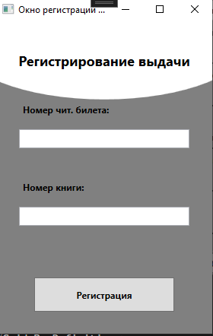

Рисунок 2.3.4 – Окно регистрации выдачи

В окне регистрации выдачи представлено два поля, в первое нужно ввести читательский билет клиента, который хочет оформить выдачу и номер книги, которую он хочет взять и если всё в порядке, и книга имеется в наличии, то при нажатии на кнопку “Регистрация” все пройдет успешно и выведется сообщение “Успешная регистрация”.

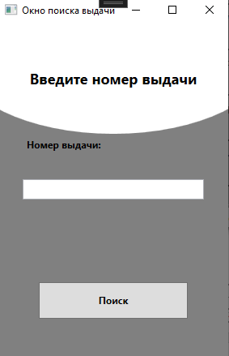

Рисунок 2.3.5 – Окно поиска выдачи по номеру

Если вы перешли на это окно с кнопки “Редакт. выдачи”, то при введении номера выдачи и нажатие на кнопку “Поиск”, то вас перенесёт на окно редактирования выдачи, представленное на рисунке 2.3.9. Если же вы перешли на это окно с кнопки “Отслеж. выдачи”, то при введении номера выдачи и нажатие на кнопку “Поиск” вас перенесёт на окно с информацией о выдаче, представленное на рисунке 2.3.10. Если же вы перешли на это окно после нажатия на кнопку “Регистр. сдачи”, то при введении номера выдачи и нажатие на кнопку “Поиск” у вас выведется сообщения “Вы точно хотите закрыть выдачи”, при нажатии на кнопку “Да” вы измените статус выдачи на “Закрыто”.

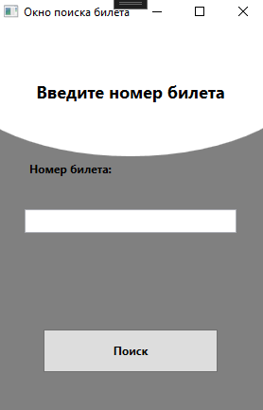

Рисунок 2.3.6 – Окно поиска билета.

Если вы перешли на это окно после нажатия кнопки “Редакт. билета”, то при вводе номера билета и нажатие на кнопку “Поиск” у вас произойдет переход на окно редактирования билета, представленное на рисунке 2.3.11. Если же вы перешли на это окно после нажатия на кнопку “Отчёт, о книгах имеющихся у читателя”, то при введении данных и нажатия на кнопку “Поиск” у вас создастся отчёт о введённом читателе в папке “Reports”.

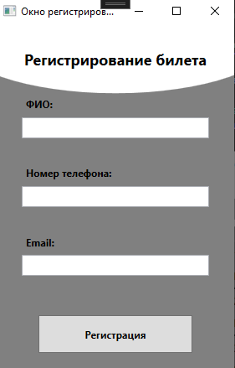

Рисунок 2.3.7 – Окно регистрации билета

При введении корректных данных и нажатие на кнопку регистрация, зарегистрируется новый чит. билета и выведется сообщение “Билет успешно зарегистрирован. Номер вашего билета: X.” И затем вас обратно перенесёт на окно библиотекаря.

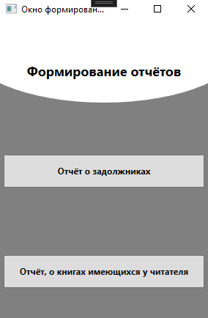

Рисунок 2.3.8 – Окно формирования отчёта

При нажатии на кнопку “Отчёт о задолжниках” создастся в папке “Reports” один отчёт о всех должниках, имеющихся в библиотеке. При нажатии на кнопку “Отчёт, о книгах имеющихся у читателя” вас перенесёт на окно поиска билета, представленное на рисунке 2.3.6.

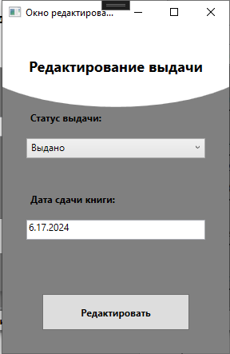

Рисунок 2.3.9 – Окно редактирования выдачи

На этом окне можно поменять у выдачи её статус и также дату сдачи, если клиент так пожелает изменения внесутся при нажатии на кнопку “Редактировать” и, если все корректно, вам выведется сообщение “Успешное редактирование”.

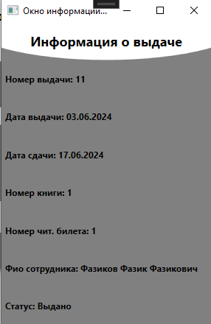

Рисунок 2.3.10 – Окно с информацией о выдаче

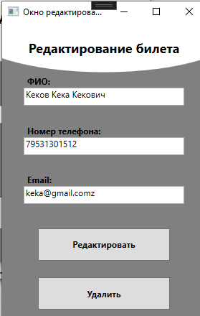

Рисунок 2.3.11 – Окно редактирования билета

При изменении данных и нажатия на кнопку “Редактировать”, то если все корректно вам выведется сообщение “Успешное редактирование”. При нажатии на кнопку “Удалить” вам выведется сообщение “Вы точно хотите удалить чит. билет?” и если у читателя нет задолжностей и вы нажали на кнопку “Да”, то тогда читательский билет удалится.

2.4 Меры по обеспечению защиты информации

Цель усовершенствования системы защиты информации - обеспечить надежную защиту данных и связанной с ними инфраструктуры от случайных или намеренных вторжений, которые могут привести к потере данных или их несанкционированному изменению. Это включает в себя предотвращение несанкционированного доступа, утечек, краж данных, а также защиту от вредоносных программ и атак, направленных на нарушение целостности и доступности информационных систем. Назначение прав доступа не имеет смысла, так как в этой программе всего одна роль и это - библиотекарь

ЗАКЛЮЧЕНИЕ

В результате было разработано приложение для автоматизации учета выдачи книг в библиотеке. В ходе работы была описана и рассмотрена предметная область, разработана структура базы данных, также разработана сама программа, выполнено тестирование и написано руководство пользователя. Также были получены навыки в области формирования отчётов программно.

Эта программа предназначена для улучшения эффективности и оптимизации всех рабочих процессов в библиотеке, включая формирование отчётов.

В итоге была разработана программа library написанная на языке C# с использованием Visual Studio 2022 и СУБД MySQL Workbench.

У этой программы есть развитие в области того, что её можно улучшить до состояния почти полностью автономной библиотеки.

Было разработано руководство пользователя и проведено тестирование различных программных модулей.

И по итогу разработанная система полностью выполняет свои задачи и может считаться готовой

Таблица A.1 - book

|  |  |  |  |  |
| --- | --- | --- | --- | --- |
| Id | title | quantity | Id_book_type | author |
| 1 | Пустая книга | 11 | 3 | А.М. Маликов |
| 2 | Не пустая книга | 11 | 2 | А.М. Маликов |
| 3 | Мастер и Маргарита | 25 | 4 | М.А. Булгаков |
| 4 | География 9 класс | 2 | 1 | А.Н. Приваловский |
| 5 | Алые паруса | 14 | 4 | А.С. Грин |

Таблица A.2 - book_type

|  |  |
| --- | --- |
| id | title |
| 1 | Учебные |
| 2 | Научные |
| 3 | Справочные |
| 4 | Художественные |
| 5 | Научно-популярные |

Таблица A.3 – employee

|  |  |  |  |  |  |
| --- | --- | --- | --- | --- | --- |
| Id | series_and_num | birthday | login | password | fio |
| 1 | 8019992215 | 2000-01-01 | 1 | 1 | Фазиков Фазик Фазикович |
| 2 | 8019881712 | 2001-05-06 | keka | 123 | Гумеров Гумер Гумерович |

Таблица A.4 – issuance

|  |  |  |  |  |  |  |
| --- | --- | --- | --- | --- | --- | --- |
| id | date_issuance_start | date_issuance_end | id_status | id_reader | id_employee | id_book |
| 1 | 2024-06-03 | 2000-01-01 | 3 | 1 | 1 | 1 |
| 11 | 2024-06-03 | 2024-06-17 | 1 | 1 | 1 | 1 |
| 12 | 2024-06-03 | 2024-06-17 | 1 | 1 | 1 | 5 |
| 13 | 2024-06-03 | 2024-06-17 | 1 | 1 | 1 | 1 |
| 14 | 2024-06-25 | 2024-07-09 | 1 | 1 | 1 | 1 |

Таблица A.5 – reader_ticket

|  |  |  |  |  |
| --- | --- | --- | --- | --- |
| id | phone | Count_books | email | fio |
| 1 | 79531301512 | 1 | keka@gmail.comz | Кеков Кека Кекович |
| 5 | 79645645545 | 2 | kars@gmail.com | Карсов Карс Карсович |
| 6 | 7765445676 | 4 | lav@gmailc.om | Юрьев Юрий Юрьевич |
| 7 | 78987667667 | 3 | aye@yandex.ru | Сашко Александр Александрович |

Таблица A.6 – status

|  |  |
| --- | --- |
| Id | title |
| 1 | Выдано |
| 2 | Ожидает возвращения |
| 3 | Закрыто |

СПИСОК СОКРАЩЕНИЙ

БД - База данных

СУБД - Система управления базами данных

СПИСОК ИСПОЛЬЗОВАННЫХ ИСТОЧНИКОВ

1. **PDF API for .NET URL: https://products.aspose.com/pdf/net/.**
2. METANIT.COM - Полное руководство по языку программирования С#: https://metanit.com/sharp/tutorial/.
3. Microsoft Dogs - Руководство по языку C#: https://docs.microsoft.com/ru-ru/dotnet/csharp/.
4. MySQL: http://www.mysql.ru.
5. Хабр: https://habr.com/.
6. Википедия: ru.wikipedia.org.
7. StackOverFlow: https://stackoverflow.com.
8. Cyberforum: https://www.cyberforum.ru.
9. METANIT.COM - Руководство по MySql: https://metanit.com/sql/mysql/
10. Методические указания к выполнению курсового проекта: https://disk.yandex.ru/i/NQRd4BT52xsqiQ